# 实验 2 实验报告

教学班级：_______ 学生学号：_________学生姓名：__________

实验日期：_______ 实验机房：_________助教老师：__________

**一、实验目的**

1. 掌握顺序结构的编程思路和方法；

2. 掌握格式化输入输出和数据类型转换。

1. **实验任务**

1. 从键盘输入一个小写字母，将其转换成大写字母，输出这两个大小写字母及它们的ASCII码值。输入输出格式参见样张：

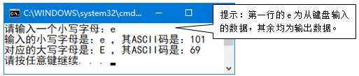

2. 从键盘输入两个整数（要求：两个数不能整除，第2个数不为0），计算这两个数的商，并输出结果，理解整数除法与实数除法的区别。输入输出格式参见样张：

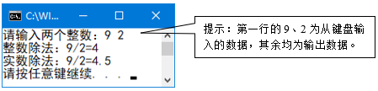

3. 从键盘输入圆球的半径，计算圆球表面积和圆球体积，并输出结果。π使用符号常量，值取3.14159。公式： 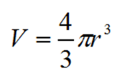。要求：圆球表面积保留两位小数，圆球体积保留四位小数。输入输出格式参见样张：

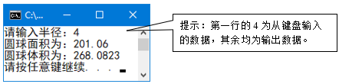

1. 计算万有引力。

由普通物理知, 两个质量分别为m1和m2的物体之间的万有引力F与两个物体质量的乘积成正比, 与两个物体质心之间的距离R的平方成反比，即： $F=Gm_{1}m_{2}/R^{2}$

式中G为引力常数，如果F的单位为牛顿（N），质量的单位为千克（kg），物体质心的距离单位为米（m），则 $G≈6.67259×{10}^{-11}N∙m^{2}/{kg}^{2}$。已知太阳的质量为 $1.987×{10}^{30}$ kg，地球的质量为 $5.975×{10}^{24}$ kg，太阳与地球的距离为 $1.495×{10}^{11}$ m，请计算太阳与地球之间的万有引力。要求：G使用符号常量。输出格式参见样张：

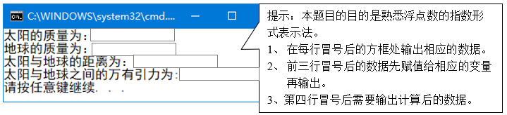

5. 已知某同学参加了高等数学、大学物理、大学英语三门课程的考试。编程实现：从键盘输入该同学的学号（11位）以及三科的成绩，计算平均成绩，并输出成绩单。

要求：（1）学号作为一个整数而言，超出了int型变量的存储范围，因此需用double型变量来存储，但输出时要求显示的是整数形式的学号。

（2）从键盘输入的姓名使用string型变量存放。

（3）成绩单中三科成绩保留1位小数，平均成绩保留两位小数。

（4）输入输出格式参见样张：

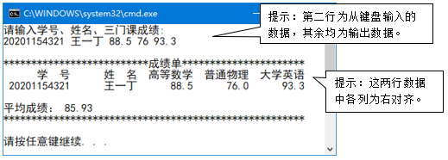

**三、实验结果**（源程序+注释+运行结果截图）

**第1题：**

//小写字母转化为大写，并得出其ASCII码值

#include<iostream>

using namespace std;

void main()

{ cout<<"2020112921刘欣豪"<<endl;

char a,b;

cout<<"请输入一个小写字母:";

cin>>a;

b=a-32;

cout<<"输入的小写字母是："<<a<<","<<"其ASCII码是："<<int(a)<<endl;

cout<<"输入的小写字母是："<<b<<","<<"其ASCII码是："<<int(b)<<endl;

system("pause");

}

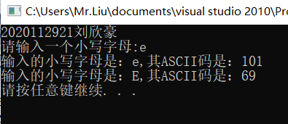

**第2题：**

//计算两个数的商

#include<iostream>

using namespace std;

void main()

{ cout<<"2020112921刘欣豪"<<endl;

int a,b;

cout<<"请输入两个整数：";

cin>>a>>b;

cout<<"整数除法："<<a<<"/"<<b<<"="<<a/b<<endl;

cout<<"实数除法："<<a<<"/"<<b<<"="<<a/double(b)<<endl;

system("pause");

}

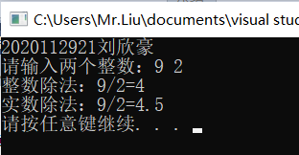

**第3题：**

//由球的半径求其表面积与体积

#include<iostream>

using namespace std;

const double PI=3.14159;

void main()

{ cout<<"2020112921刘欣豪"<<endl;

int r;

double S,V;

cout<<"请输入半径：";

cin>>r;

S=4*PI*r*r;

V=4./3*PI*r*r*r;

cout.precision(2);

cout<<fixed;

cout<<"圆球面积为："<<S<<endl;

cout.precision(4);

cout<<fixed;

cout<<"圆球体积为："<<V<<endl;

system("pause");

}

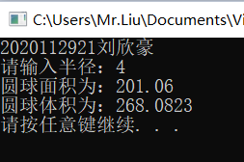

**第4题：**

//计算万有引力

#include<iostream>

using namespace std;

const double G=667259e-16;

void main()

{ cout<<"2020112921刘欣豪"<<endl;

double m1,m2,R,F;

cout<<"太阳的质量为：";

cin>>m1;

cout<<"地球的质量为：";

cin>>m2;

cout<<"太阳与地球的距离为：";

cin>>R;

F=G*m1*m2/R/R;

cout<<"太阳与地球之间的万有引力为："<<F<<"N"<<endl;

system("pause");

}

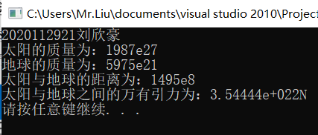

**第5题：**

//输入学号、姓名和成绩得成绩单

#include<iostream>

#include<string>

#include<iomanip>

using namespace std;

void main()

{ cout<<"2020112921刘欣豪"<<endl;

double number;

string name;

double s1,s2,s3,average;

cout<<"请输入学号、姓名、三门课成绩："<<endl;

cin>>number>>name>>s1>>s2>>s3;

average=(s1+s2+s3)/3.0;

cout<<endl;

cout<<"**************************成绩单**********************"<<endl;

cout<<setw(12)<<"学 号"<<setw(12)<<"姓 名";

cout<<setw(10)<<"高等数学"<<setw(10)<<"普通物理"<<setw(10)<<"大学英语"<<endl;

cout<<fixed;

cout.precision(0);

cout<<setw(12)<<number<<setw(12)<<name;

cout<<fixed;

cout.precision(1);

cout<<setw(10)<<s1<<setw(10)<<s2<<setw(10)<<s3<<endl<<endl;

cout<<fixed;

cout.precision(2);

cout<<"平均成绩："<<average<<endl;

cout<<"******************************************************"<<endl<<endl;

system("pause");

}

